2018年广州中考数学压轴试卷【精选word版】
由于格式问题，部分试题会存在乱码的现象，请考生点击全屏查看！
本试卷共三大题25小题，总分150分，考试时间120分钟。考生务必填写清楚姓名。将答案填写在试卷上，考试结束后上交。
第Ⅰ卷水平测试（100分）
- 选择题（每题5分，共30分。每题仅有一个正确选项）
1. 下列事件中，是必然发生事件的是 （ ）
A 通常情况下，抛出的篮球会下落
B 抛一枚质地均匀的骰子，朝上一面的点数是3
C 阴天一定会下雪
D 抛两枚均匀的硬币，落地后，都是正面朝上
2. 下列汽车标志中，既是轴对称图形又是中心对称图形的是（ ）
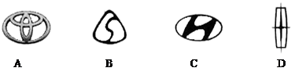
3. 将抛物线$y=x^{2}$向上平移2个单位后所得的抛物线解析式是（ ）
A. $y=x^{2}+2$ B $y=x^{2}−2$ C.$y=(x+2)^{2}$ D.$y=(x−2)^{2}$
4. 广州市白云山风景区自然风景优美，是国家五A景区，每天吸引大量游客前来游览，经统计，今年重阳节当天来白云山风景区游览的人数约为36000人，用科学计数法表示36000为 （ ）
A.$\text{36}×{\text{10}}^{3}$ B.$0\text{.}\text{36}×{\text{10}}^{6}$ C. $0\text{.}\text{36}×{\text{10}}^{4}$ D.$3\text{.}6×{\text{10}}^{4}$
5. 要使分式$\frac{(x−1)(x+2)}{x^{2}−1}$的值为0，则x应该等于 （ ）
A. 1或-2 B. -2 C. 1 D.-1

6. 在同一直角坐标系中，二次函数y=x²+2与一次函数y=2x的图象大致是
A.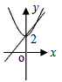 B.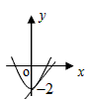 C.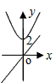 D.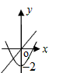
7.若正六边形的半径长为4，则它的边长等于 （ ）
A.4 B. 2 C.$2\sqrt{3}$ D.$4\sqrt{3}$
8.若5k+20＜0，则关于x的一元二次方程x²+4x﹣k=0的根的情况是（ ）
A没有实数根 B有两个相等的实数根
C 有两个不相等的实数根 D无法判断
9. 如图，在Rt△AOB中，∠AOB=90°，OA=3，OB=2，将Rt△AOB绕点O顺时针旋转90°后得Rt△FOE，将线段EF绕点E逆时针旋转90°后得线段ED，分别以O，E为圆心，OA、ED长为半径画弧AF和弧DF，连接AD，则图中阴影部分面积是（ ）
- π B． C．3+π D．8﹣π
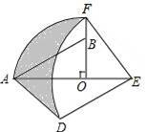

10. 如图，边长为2的等边△ABC和边长为1的等边△A′B′C′，它们的边B′C′，BC位于同一条直线l上，开始时，点C′与B重合，△ABC固定不动，然后把△A′B′C′自左向右沿直线l平移，移出△ABC外（点B′与C重合）停止，设△A′B′C′平移的距离为x，两个三角形重合部分的面积为y，则y关于x的函数图象是（ ）
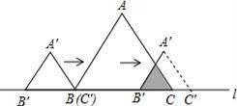
A．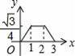 B．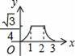 C．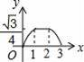 D．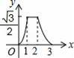

二、填空题（每题3分，共18分。每题仅有一个正确选项）
11.在校田径运动会上，小明和其他三名选手参加100米预赛，赛场共设1,2,3,4四条跑道，选手以随机抽签的方式决定各自的跑道，若小明首先抽签，则小明抽到1号跑道的概率是__________
12.二次函数$y=2(x−3)^{2}+1$中，若y随x的增大而减小，则x的取值范围是________
13.如图，将△ABC绕点A逆时针旋转的到△ADE，点C和点E是对应点，若∠CAE=90°，AB=1，则BD= ．
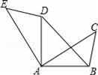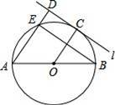

第13题 第15题
14.若圆锥的底面圆的周长为8π，侧面展开图的圆心角为90°，则该圆锥的母线长为___________
15.如图，AB为⊙O的直径，直线l与⊙O相切于点C，AD⊥l，垂足为D，AD交⊙O于点E，连接OC、BE.若AE=6，OA=5，则线段DC的长为 .
16.若关于x的方程$x^{2}+2\text{mx}+m^{2}+3m−2=0$的两个实数根x₁、x₂，则x₁（x₂+x₁）+x₂²的最小值为______．
三、解答题（本小题有9个小题，共102分，解答要求写出文字说明，证明过程或计算过程）
17.（本题满分9分）解方程
（1）$x^{2}−\text{10}x+9=0$ （2）$x(x−2)+x−2=0$

18.（本题满分9分）
如图，在边长为1个单位长度的小正方形组成的网格中，给出了格点三角形ABC（项点是网格线的交点）．
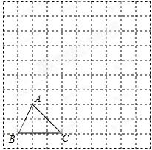
（1）先将△ABC竖直向上平移6个单位，再水平向右平移3个单位得到△A1B1C1，请画出△A1B1C1；
（2）将△A1B1C1绕B1点顺时针旋转90°，得△A2B1C2，请画出△A2B1C2；
（3）线段B1C1变换到B1C2的过程中扫过区域的面积为 ．

19. （本题满分10分）
已知二次函数$y=2x^{2}−8x$
- 用配方法配成顶点式
- 求出二次函数与x轴的两个交点坐标A,B（A在B的左侧）
- 把函数沿x轴向右平移两个单位，在把函数沿y轴向上平移3个单位，求出平移后的函数图像。

- （本题满分10分）
如图，在△ABC中，=90°，点O在AC上，以OA为半径的圆O交AB于点D.BD的垂直平分线交BC于点E，交BD于点F，连接DE
- 判断直线DE与圆O的位置关系，并说明理由
- 若AC=6，BC=8，OA=2，求线段DE的长

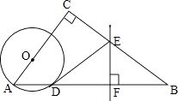

21. （本题满分12分）
为了备战初三物理、化学实验操作考试，某校对初三学生进行了模拟训练，物理、化学各有4各不同的操作实验题目，物理用番号①、②、③、④代表，化学用字母a、b、c、d表示，测试时每名学生每科只操作一个实验，实验的题目由学生抽签确定，第一次抽签确定物理实验题目，第二次抽签确定化学实验题目．
（1）请用树形图法或列表法，表示某个同学抽签的各种可能情况．
（2）小张同学对物理的①、②和化学的b、c号实验准备得较好，他同时抽到两科都准备的较好的实验题目的概率是多少？

22. （本题满分12分）
如图，平行四边形ABCD中，AB⊥AC，AB=1，BC=$\sqrt{5}$．对角线AC，BD相交于点O，将直线AC绕点O顺时针旋转，分别交BC，AD于点E，F．
（1）证明：当旋转角为90°时，四边形ABEF是平行四边形；
（2）试说明在旋转过程中，线段AF与EC总保持相等；
（3）在旋转过程中，四边形BEDF可能是菱形吗？如果不能，请说明理由；如果能，说明理由并求出此时AC绕点O顺时针旋转的度数．

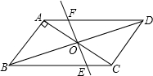

- （本题满分12分）
某商业公司为指导某种应季商品的生产和销售，对三月份至七月份该商品的售价和成本进行了调研，结果如下：每件商品的售价M（元）与时间t（月）的关系可用一条线段上的点来表示（如图1），每件商品的成本Q（元）与时间t（月）的关系可用一条抛物线的一部分上的点来表示（如图2）。 （说明：图1，图2中的每个实心黑点所对应的纵坐标分别指相应月份的售价和成本．） 请你根据图象提供的信息回答：
（1）每件商品在3月份出售时的利润（利润=售价﹣成本）是多少元？
（2）求图2中表示的每件商品的成本Q（元）与时间t（月）之间的函数关系式（不要求写自变量的取值范围）；
（3）你能求出三月份至七月份每件商品的利润W（元）与时间t（月）之间的函数关系式吗（请写出计算过程，不要求写自变量的取值范围）？若该公司共有此种商品30000件，准备在一个月内全部售完，请你计算一下至少可获利多少元？

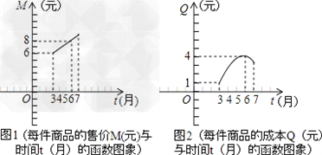

24. （本题满分14分）
如图，已知⊙O上依次有A，B，C，D四个点，，连接AB，AD，BD，弦AB不经过圆心O．延长AB到E，使BE＝AB，连接EC，F是EC的中点，连接BF．
（1）若⊙O的半径为3，∠DAB＝120°，求劣弧的长；
（2）求证：BF＝BD；
（3）设G是BD的中点，探索：在⊙O上是否存在点P（不同于点B），使得PG＝PF?并说明PB与AE的位置关系

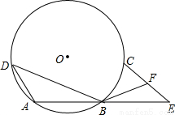

25. （本题满分14分）
如图1，抛物线y=ax²+b的顶点坐标为（0，﹣1），且经过点A（﹣2，0）．

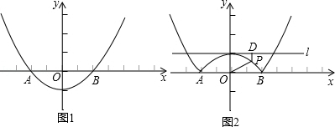

（1）求抛物线的解析式；
（2）若将抛物线y=ax²+b中在x轴下方的图象沿x轴翻折到x轴上方，x轴上方的图象保持不变，就得到了函数y=|ax²+b|图象上的任意一点，直线l是经过（0，1）且平行与x轴的直线，过点P作直线l的垂线，垂足为D，猜想并探究：PO与PD的差是否为定值？如果是，请求出此定值；如果不是，请说明理由．

